Finding(找一找)

需求确认书

Ver:

客户方签字：

项目负责人签字：

目 录

1 概述 2

1.1 编写目的 2

1.2 项目背景 2

1.3 文档团队 2

1.4 项目管理团队 2

1.5 项目假设与约束 2

2 项目前景与范围 2

2.1 项目前景 2

2.2 项目范围 2

3 需求概述 2

3.1 角色(用户)分析 2

3.2 产品特性 2

3.3 功能列表 2

3.4 权限列表 2

4 功能性需求 2

5 非功能性需求 2

5.1 指标参数 2

5.1.1 性能参数 2

5.1.2 并发用户数 2

5.1.3 数据容量 2

5.2 硬件服务器及网络需求 2

5.2.1 网络拓扑 2

5.2.2 软硬件环境 2

5.2.3 网络需求 2

5.3 扩展性 2

5.4 安全性 2

5.5 可维护性 2

5.6 可用性/可靠性 2

5.7 运营培训需求 2

6 附录 2

6.1 修改记录 2

# 概述

## 编写目的

本文档包括“讯知”项目工程的功能性需求以及非功能性需求方面的内容。由“讯知”项目研发小组根据项目实际需求等系列实际问题共同整理完成，作为项目开发、测试、验收的最主要依据文献。  
本文档中所有出现界面原型部分，仅作为功能、流程等之辅助说明用途，不作为最终界面验收依据。界面相关的约束由界面原型文档补充说明。

## 项目背景

项目名称：Finding(找一找)

项目的提出方：讯知股份有限公司

项目目标：为讯知股份有限公司以信息发布为基础的基本网上信息查找平台

## 文档团队

讯知小组：高明健，刘增路，马嘉田，汤珺，王珺，赵雅欣

## 项目管理团队

讯知小组：高明健，刘增路，马嘉田，汤珺，王珺，赵雅欣

## 项目假设与约束

软件寿命：5年。

项目资金：广告。

硬件条件：手机终端，服务器sun工作站。

运行环境：android。

数据库：Mysql。

# 项目前景与范围

## 项目前景

本项目产品应用于实时显示某具体地点人员流动情况，客户根据显示的人员聚集数目确定此地拥挤情况，从而选择最优的地点，避免拥挤，减少排队等候的时间。其次，本产品能够提供商场具体店铺的精确导航。“讯知”一点，拥挤少点。本APP主要收入来源于广告收入，所以需要较大的访问量，从而带来收益。

## 项目范围

项目范围：

需求：用户可以在本APP查找或上传门店/景点信息等资源，达到资源共享，并可以对门店/景点进行评分，提供人流量信息，精准导航，对自己比较喜欢的门店/景点进行推荐，本站将根据分数和推荐次数进行排序。例如在景区找厕所，轻松方便导航，或者要去一家很火的饭店，轻松知道此时段是否爆满。

管理员主要负责站内数据的管理。例如：对用户进行管理，对评论进行管理，对门店数据的管理。

主要功能：

|  |  |  |  |
| --- | --- | --- | --- |
|  | 需求 | 功能 | 性能 |
| 1 | 避开人员聚集地，选择人少的地方出游就餐。 | 显示某地人员流动情况 | 实时性，精确性 |
| 2 | 提供商城/景区精确的路线图 | 精确导航，轻松找到店铺/景点的位置 | 准确性,易用性 |

超出范围：

# 需求概述

## 角色(用户)分析

本项目的用户为个人用户，店铺老板，管理员，游客

个人用户 用户通过使用本产品，可以及时的，实时的掌握某个具体地方的人员拥挤情况，据此来确定自己接下来的行程，可以大大减少排队等候的时间，还可以看到店铺的活动情况以及精确导航到店铺。

店铺老板 店铺老板加盟注册后，可以将自己店铺的节日优惠活动，以及餐厅的实时就餐排队情况在本项目产品中展示出来，以便吸引更多的顾客

管理员 是有权进行后台管理的所有人员的统称，按照其具体工作职责的不同，可以更详细的划分专属管理员，所有权限分配都可以由网站的总管理员进行设定。

游客 仅有查看使用权，无上传评论等功能。

## 产品特性

通过查看人流量的方式，实时显示人员聚集情况

## 功能列表

1. 用户登陆注册功能
2. 管理员对信息的收集管理功能
3. 店铺注册功能
4. 本产品实时显示某个具体地方的人员聚集情况，用户可据此择优，计划出行。大大减少排队等候时间
5. 本产品提供离线平面地图，可以精准选择出一条最优路线。
6. 用户/店铺登陆后可以提供用户/店铺所在地的实时人员聚集情况。

## 权限列表

1. 已登录用户权限：用户可以实时查看某具体地点的人员聚集情况，可以使用离线平面地图功能，可以实时反馈自己所在地的人员聚集情况
2. 未登录用户权限，用户可以实时查看某具体地点的人员聚集情况，可以使用离线平面地图功能
3. 管理员: 登录后台，负责维护应用的正常使用等系列权限。

# 功能性需求

用例名：寻找门店

* 干系人利益

finding：准确、方便用户出行

用户：便捷、快速查找地点

* 基本路径

1. 点击App进入主界面
2. 点击“搜索商场”
3. 系统调出商场详细信息
4. 用户点击进入地图
5. 系统调出商场地图，进入默认的离线地图
6. 用户可点击门店查看门店详细信息
7. 用户根据周围环境确定自己的位置
8. 用户在地图上寻找目的地
9. 用户利用画笔标出路线

* 扩展路径

1. 所查找的商场不在范围之内，系统进行提示
2. 门店未被店家认领，信息为空，提示“店铺等待认领”

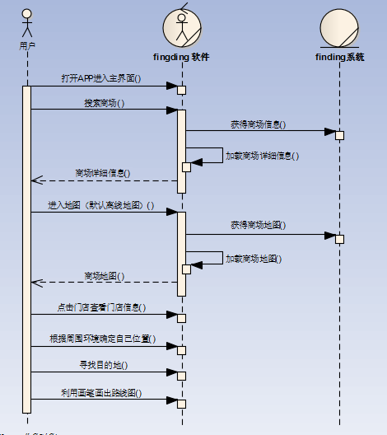

用例名：查看人流量

* 干系人利益

finding：准确、方便用户出行

用户：便捷、方便查看门店人流量

* 基本路径
  1. 点击App进入主界面
  2. 点击“搜索商场”
  3. 系统调出商场详细信息
  4. 用户点击进入地图
  5. 系统调出商场地图，点击进入实时地图
  6. 用户可查看商场地图以及各店铺人流量
  7. 点击门店课查看门店详细信息
* 扩展路径

1. 所查找的商场不在范围之内，系统进行提示
2. 门店未被店家认领，信息为空，提示“店铺等待认领”

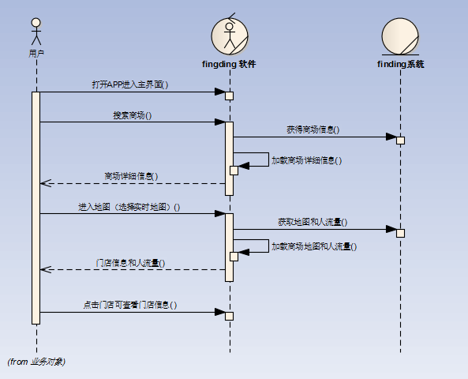

# 非功能性需求

## 指标参数

### 性能参数

[给出明确的性能指标要求。

如：在网络情况完全稳定、可靠的情况下，应达到以下指标：

并发用户数支持

● 平均并发请求数：8-12个/秒

● 峰值并发请求数：18-20个/秒

响应速度

● 平均并发时的响应速度：200-300毫秒/请求

● 峰值并发时的响应速度：800-1000毫秒/请求]

### 并发用户数

[根据业务发展情况，测算出并发用户数量。如：预计每天100000笔业务，中国移动7000多万用户，按照1%，10%计算系统容量。计算公式：100000笔/12小时/60分/60秒约等于2.4笔/秒；

注：客户使用时间大多集中在白天，所以按照12小时计算；]

### 数据容量

[根据业务发展预测项目成果必须能够满足的最大数据容量。

按照中国移动7000多万用户1％、10％计算，按一份客户资料1K计算，分别为684M，6836M。

按每笔业务产生1k数据计算，每日交易产生数据量：交易量*每笔交易数据量=100000*1K=100M

按照中国移动用户10%投保，每天产生100000笔交易，交易数据保存半年计算：

数据库容量＝用户资料＋每日产生数量*182天

＝6836M+100M*182

＝25036M（约为25G）]

## 硬件服务器及网络需求

### 网络拓扑

支持2/3/4G级WIFI网络使用

### 软硬件环境

智能手机均可

### 网络需求

100KB/S速度即可达到流畅使用（下载离线地图后可不使用网络）

## 扩展性

增加大学导航（大学内各个自习室使用情况等）

增加线上预约功能（预定座位等），交付定金后无需排队入店/景区

## 安全性

[ 以业务需求为基础，描述运营方面的安全需求和产品必须满足的标准。]

## 可维护性

[这一章节详细描述解决方案在可维护性方面的需求。包括支持所需的技能等。

可以从日志记录、错误处理、诊断工具和故障恢复方面思考。]

## 可用性/可靠性

[这一部分详细记录解决方案在可用性和可靠性方面的期望，并以业务需求的可用性和可靠性作为基础。

可用性是度量系统在多大程度上与能够处理服务请求的设计目标相符的指标。

可靠性是系统提供精确结果的能力。]

## 运营培训需求

[运营所需技能和培训。]

# 附录

## 修改记录

|  |  |  |  |  |
| --- | --- | --- | --- | --- |
| 版本 | 修改人 | 修改时间 | 修改内容 | 核准 |
| 1.0 | 马嘉田 | 2018/12/28 | 文档初步修改 | 高明健 |
| 1.0 | 高明健 | 2018/1/2 | 1.1-1.5修改 | 赵雅欣 |
| 1.0 | 汤珺 | 2018/1/3 | 3.3修改 | 王珺 |
| 1.0 | 赵雅欣 | 2018/1/2 | 项目前景，项目范围，角色分析，权限列表等修改 | 汤珺 |
| 1.0 | 王珺、刘增璐 | 2018/1/3 | 写入功能性需求：寻找门店用例、查看人流量用例 | 高明健 |
| 1.0 | 高明健 | 2018/1/3 | 修改非功能性需求，修改字体格式 | 马嘉田 |
| 1.0 | 高明健，马嘉田，刘增路 | 2018/1/3 | 完成Finding(找一找)APP需求确认文档 | 汤珺，王珺，赵雅欣 |